 1. **北京中瑞祥润滑脂机械杂质含量测定仪ZRX-29507**

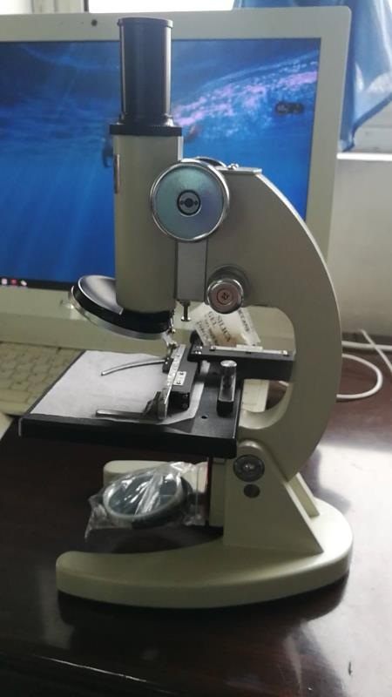

润滑脂机械杂质含量测定仪（显微镜法）标准  SH/T0336

1、适用于用显微镜法测定润滑脂中的外来粒子的尺寸和数量

2、带有目镜测微尺的显微镜，方便直观，3、显微镜：放大倍数100倍，带有目镜测微尺

4、血球计数板：它是一块厚的载物玻璃片，带有4条纵沟槽，槽间构成三个小平面

5、纵横移动架：采用刻有边长为5mm正方形的玻璃盖片

6.  外形尺寸：200*300*400

  7.  重量：5kg